|  |  |  |  |  |
| --- | --- | --- | --- | --- |
| Fecha | Versión | Incidencias | Entrega | Comentario |
| 24/11/2022 | Inicial | 8 |  | No se ha podido probar la funcionalidad al no mostrarse los registros en la tabla. |
| 02/12/2022 |  | 5 |  |  |
| 13/12/2022 | v.2 | 5 | 13/12/2022 13:04 | No se habilita el botón de Descartar. Error al no incluir el comentario en la entrega. |
| 22/12/2022 | v.3 | 4 | 21/12/2022 | Ya se habilita el botón de descartar, pero no hace nada. |
| 10/03/2023 | v.4 | 2 | 10/03/2023 | La funcionalidad de excepción no funciona. Controlar error por contraseña incorrecta. |

**PANTALLA EJECUTAR**

1. Tras producirse un error en un script, si pulsamos el botón de Excepción, se muestra la pantalla para introducir el comentario de la excepción y se invoca al procedimiento P_EXCEPCION_SCRIPT ya ha actualizado el estado del script en el listado pero permite seleccionar de nuevo el script para ejecutarlo.

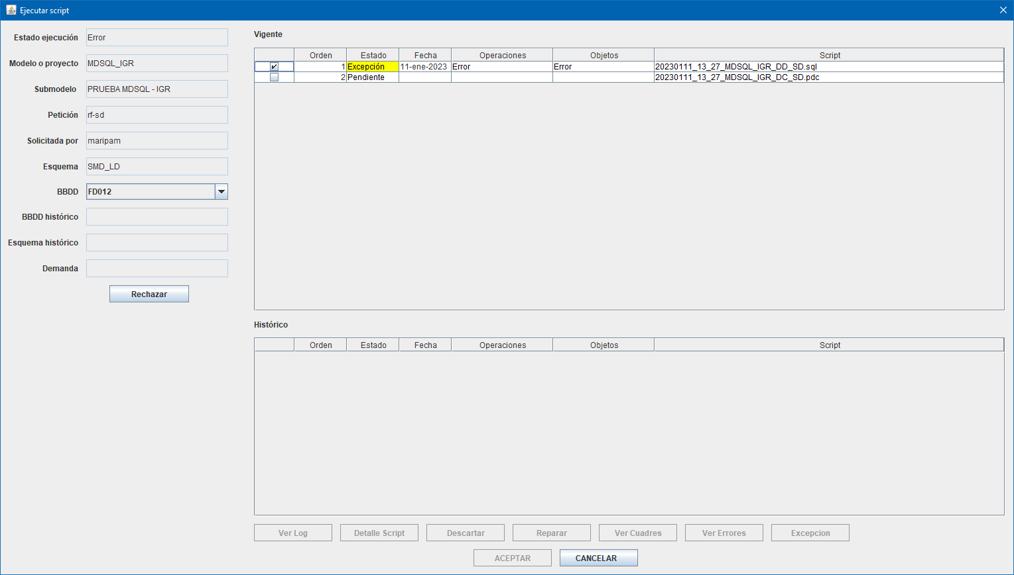

Esto no es correcto. Este fichero ya se ha ejecutado y no se debe permitir ejecutar de nuevo. Además, por mucho que selecciones el segundo fichero, bien solo o seleccionadno los dos, no se habilita el botón de Aceptar, con lo que no se puede acabar con la ejecución.

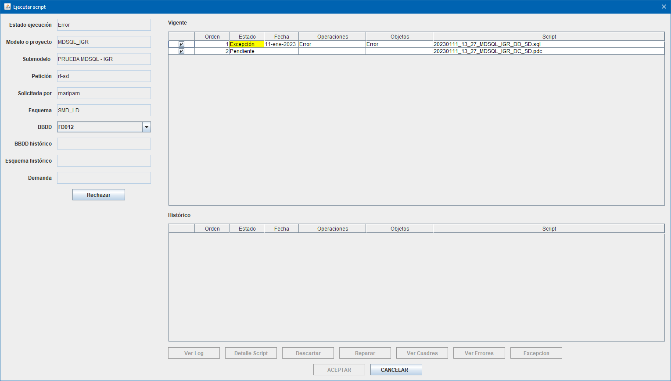

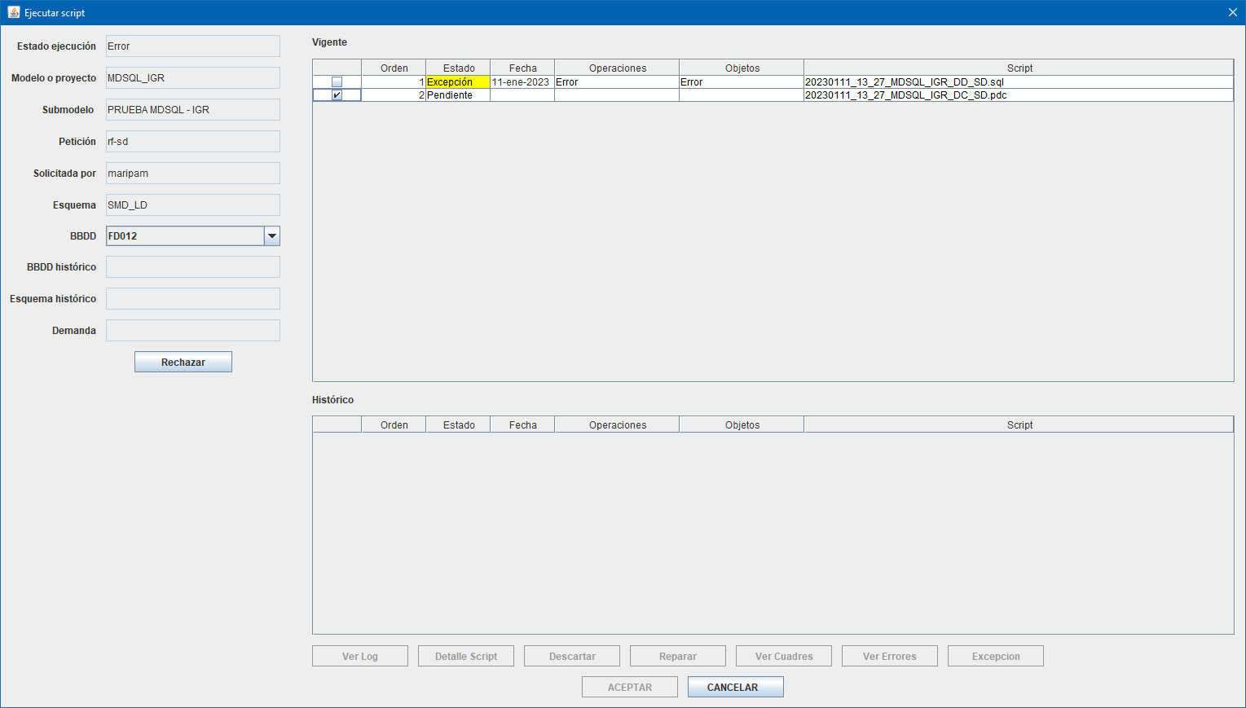

# Ejecución con PWD incorrecta:

Si se ejecuta un script y la PWD para conectar a la BD ofrecida por la lógica PL p_con_pass_bbdd no era la correcta, la pantalla no saca ningún mensaje ni devuelve el control.

En la consola de Java se ve esto:

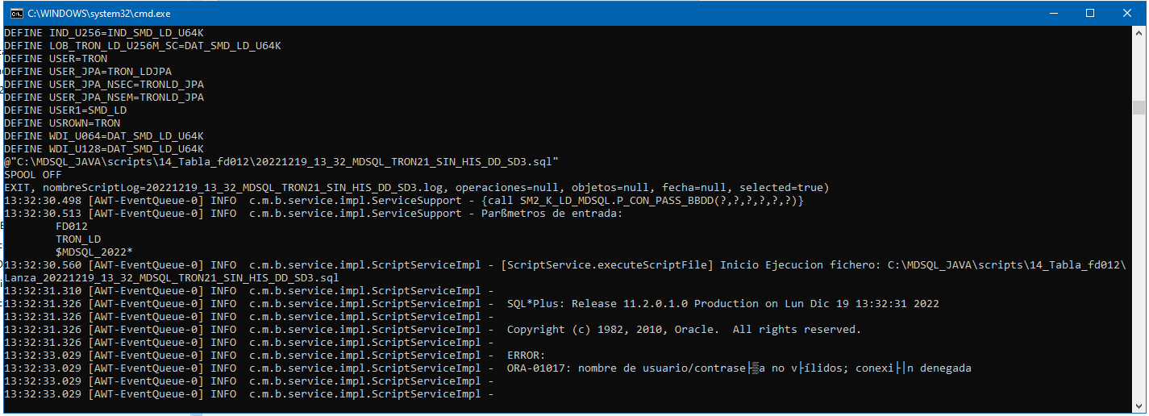

En estos casos, se debe mostrar el error y no continuar con la operación (posiblemente tengáis que cerrar el SQLPLUS).

**Versión 10/01/2023**, se produce un error ya que pesa a que indica que la contraseña no es correcta, se está llamando a un procedimiento de negocio.

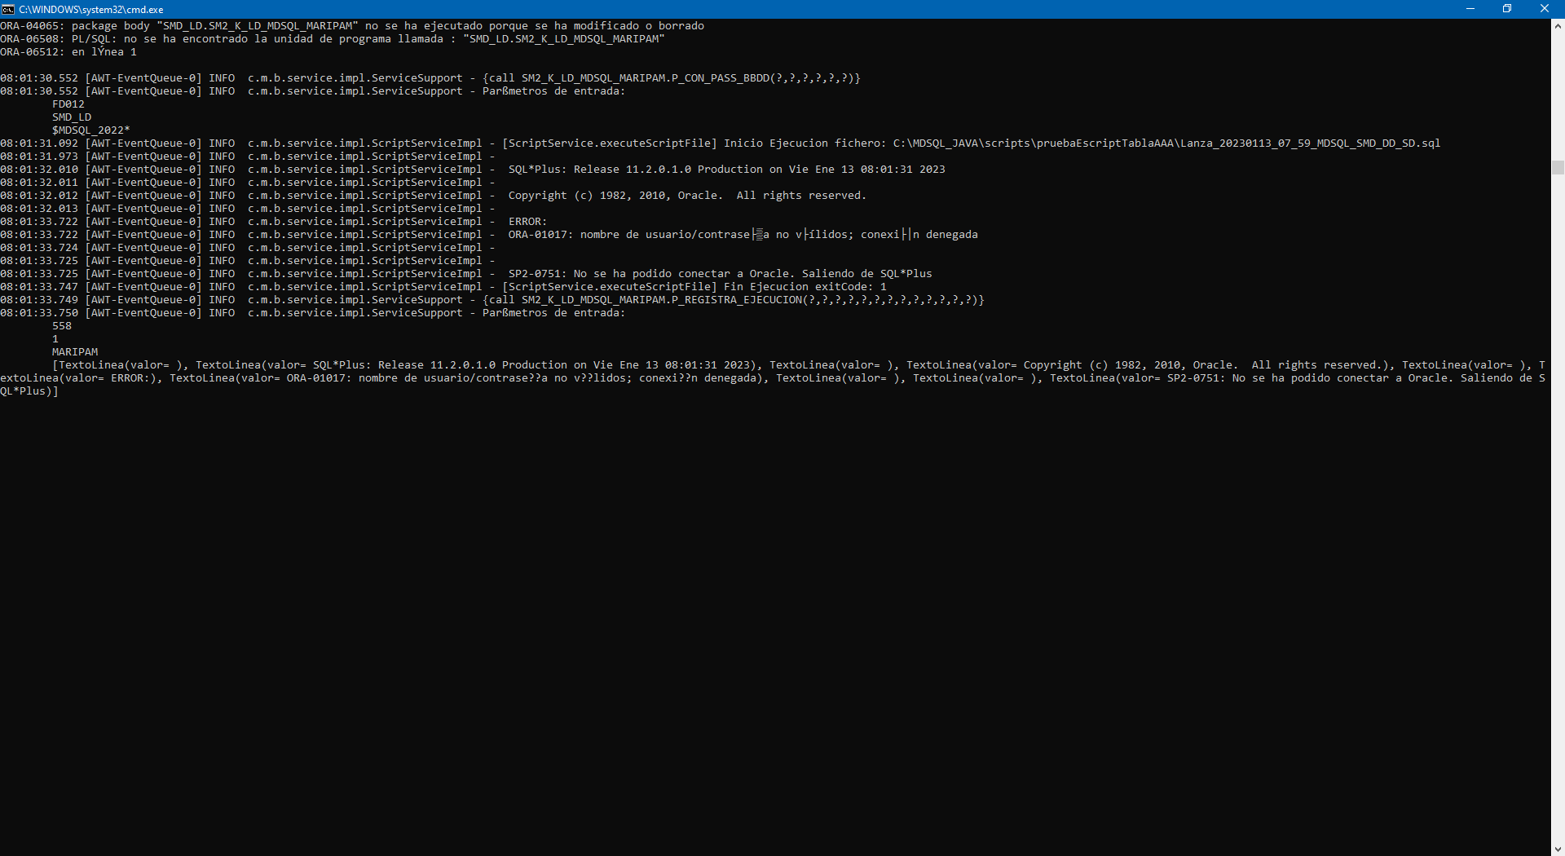

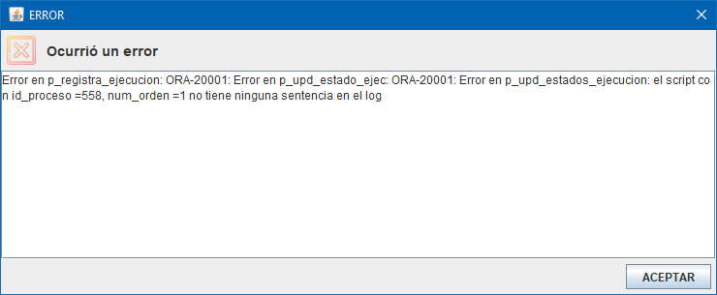

El error que se muestra no es el error de contraseña incorrecta.